**京办视频会议功能操作手册**

目录

一、注册 1

二、京办软件下载 3

三、登录京办 5

四、会议功能介绍 7

# 一、注册

1.微信扫邀请码；



2.填写注册手机号，获取验证码；

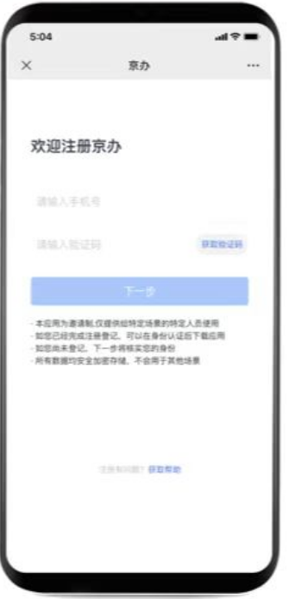

3.选择外部联系人，并填写手机号、姓名、身份证号、单位、职务信息

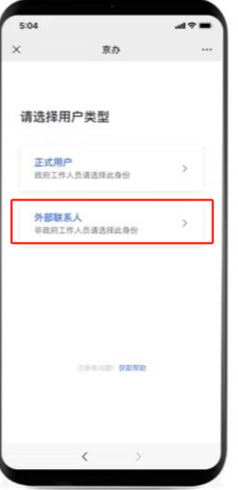

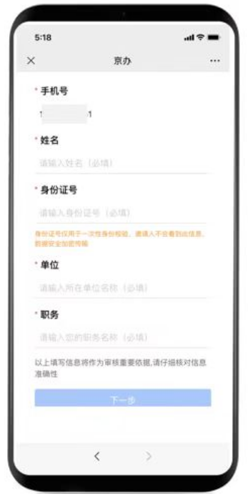

4.下一步提交审核；（审核通过有短信提示）

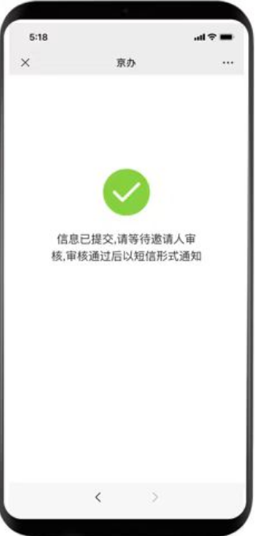

# 二、京办软件下载

账号注册完后，才可进行京办软件下载。

**本次会议在电脑端登录使用，请在电脑端下载京办软件，并注意电脑需有麦克风及摄像头（建议用笔记本电脑）。**

1.京办下载地址：<https://jzb.beijing.gov.cn/home>

点击“下载京办”；

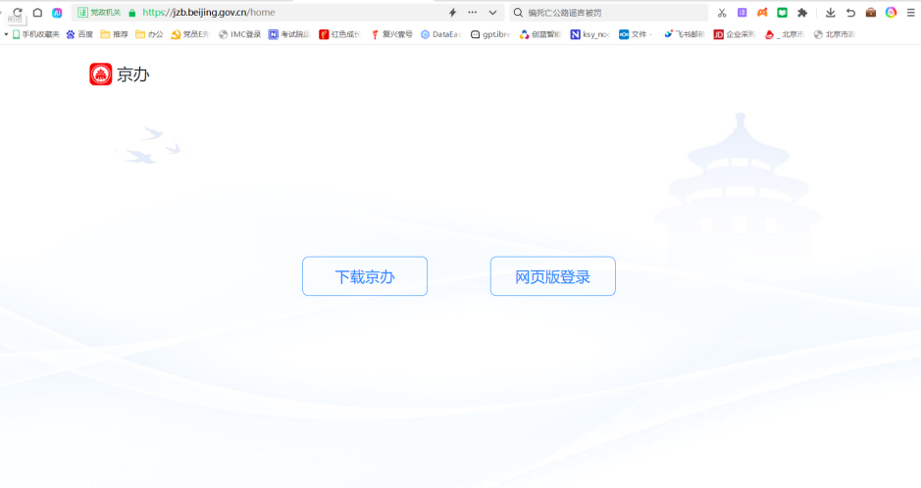

2.已注册账号登录；

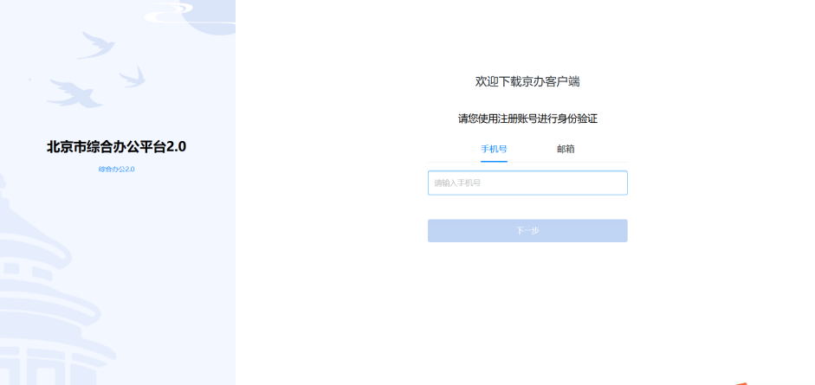

3.下载相应系统的京办软件，进行安装；

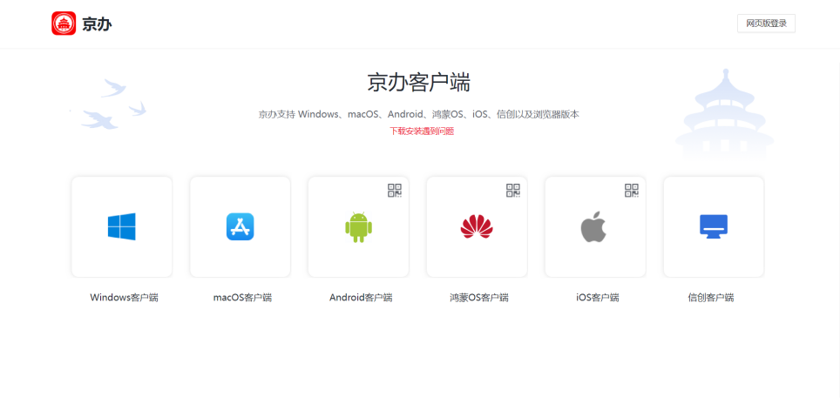

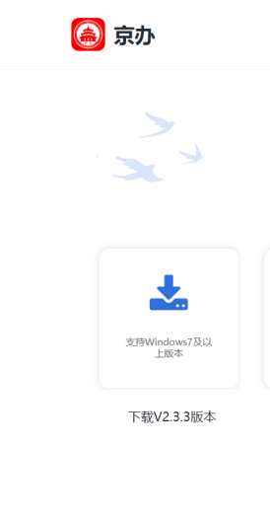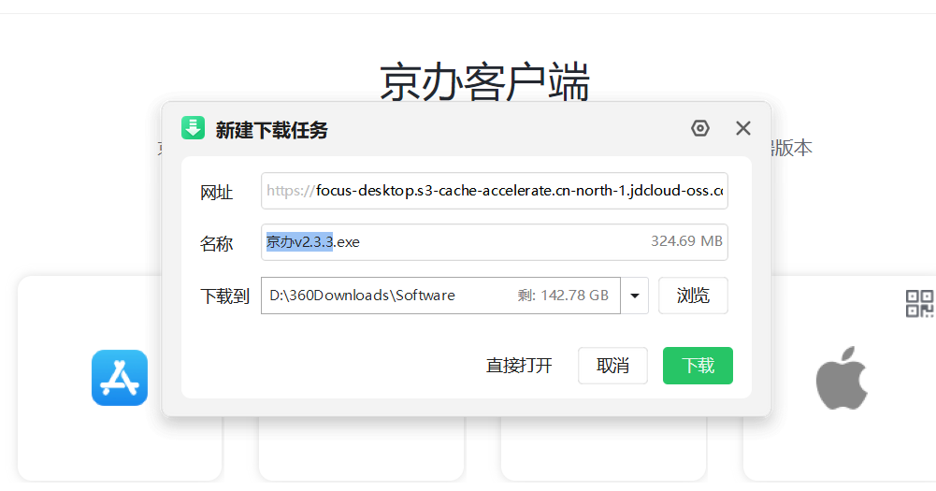

安装后程序图标如下

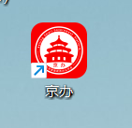

# 三、登录京办

1.用已注册手机号登录，选择验证码登录；

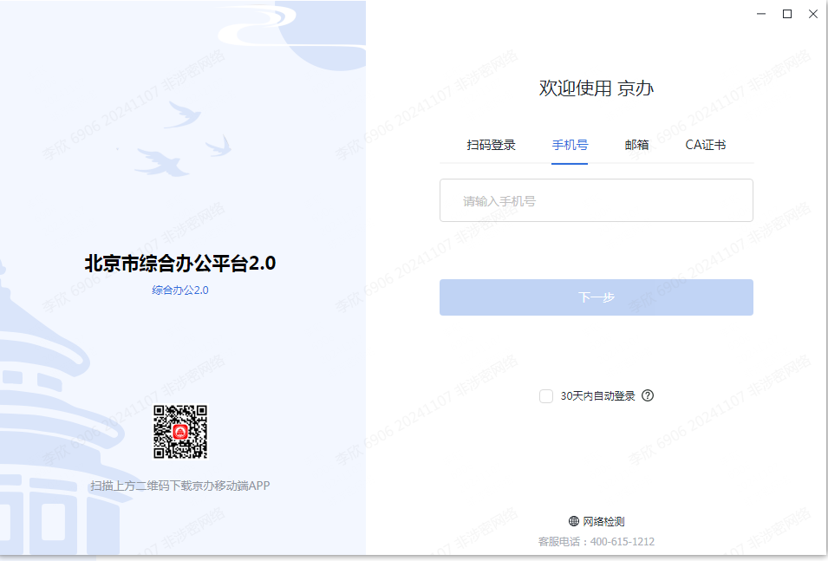

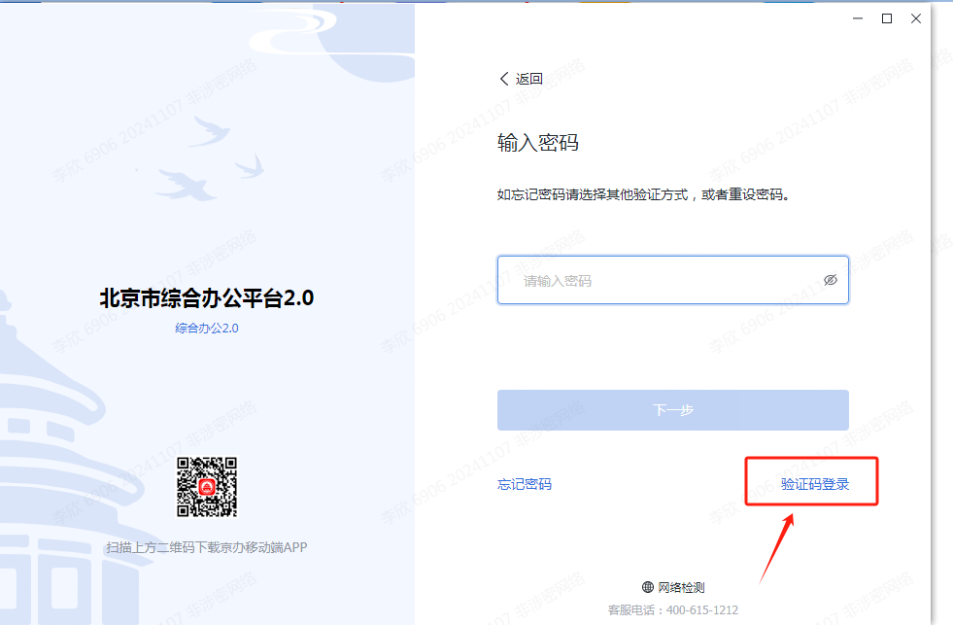2.点击“工作台”→“视频会议”

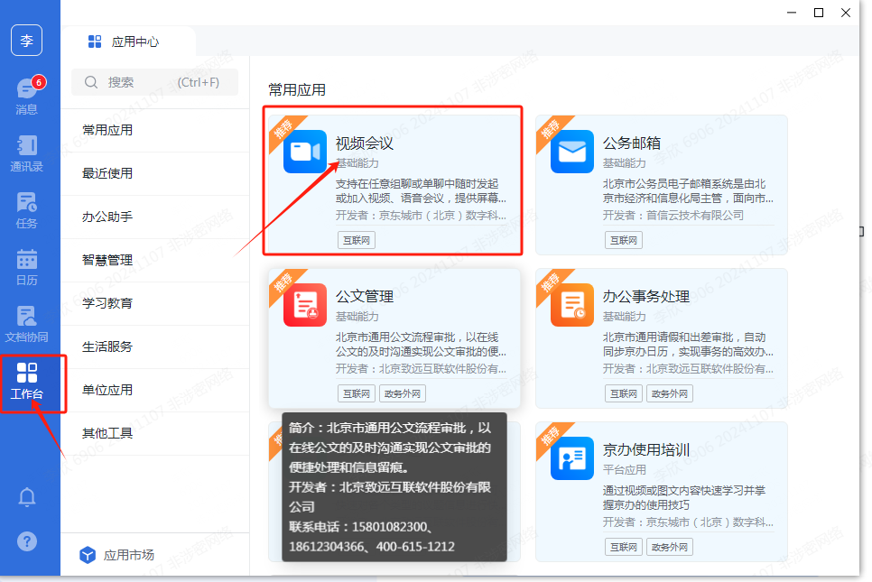

3.点击“加入会议”

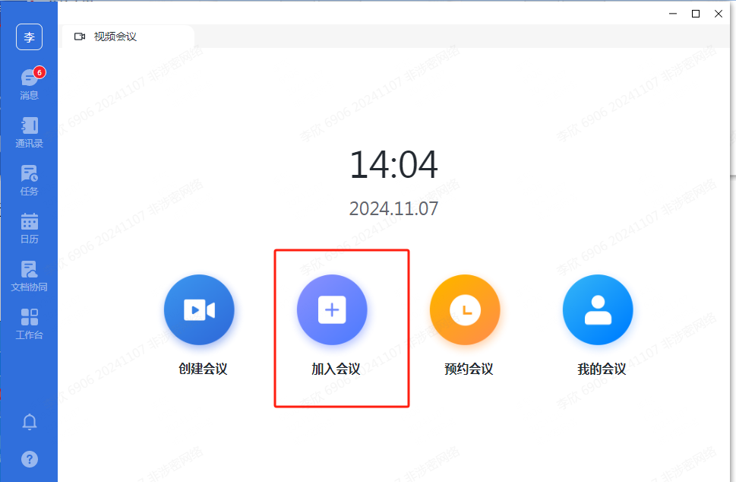

4.输入会议号及密码， 即可参会。

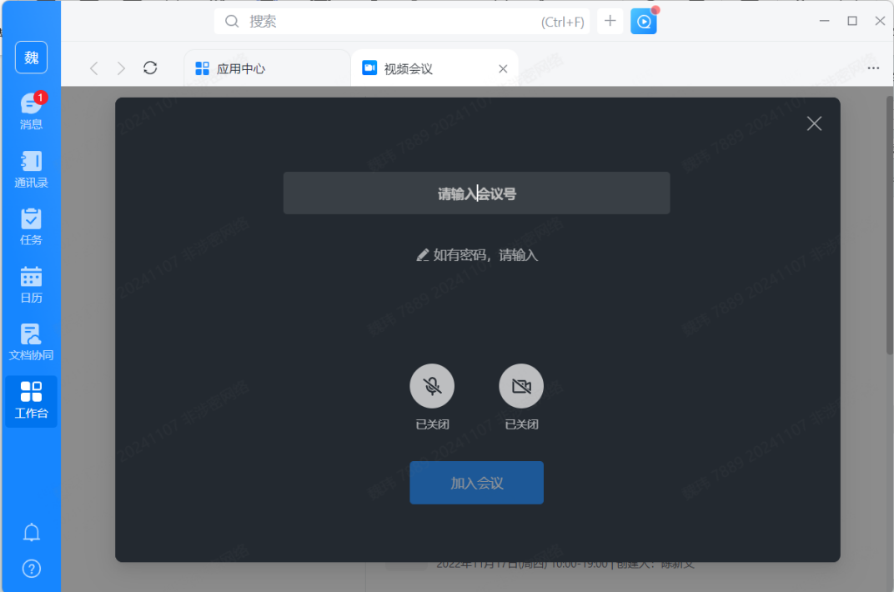

# 四、会议功能介绍

1.基本功能

与会人可设置会议话筒、扬声器、视频的开关等。



2、 会议视图

会议人员可根据需要设置视图模式

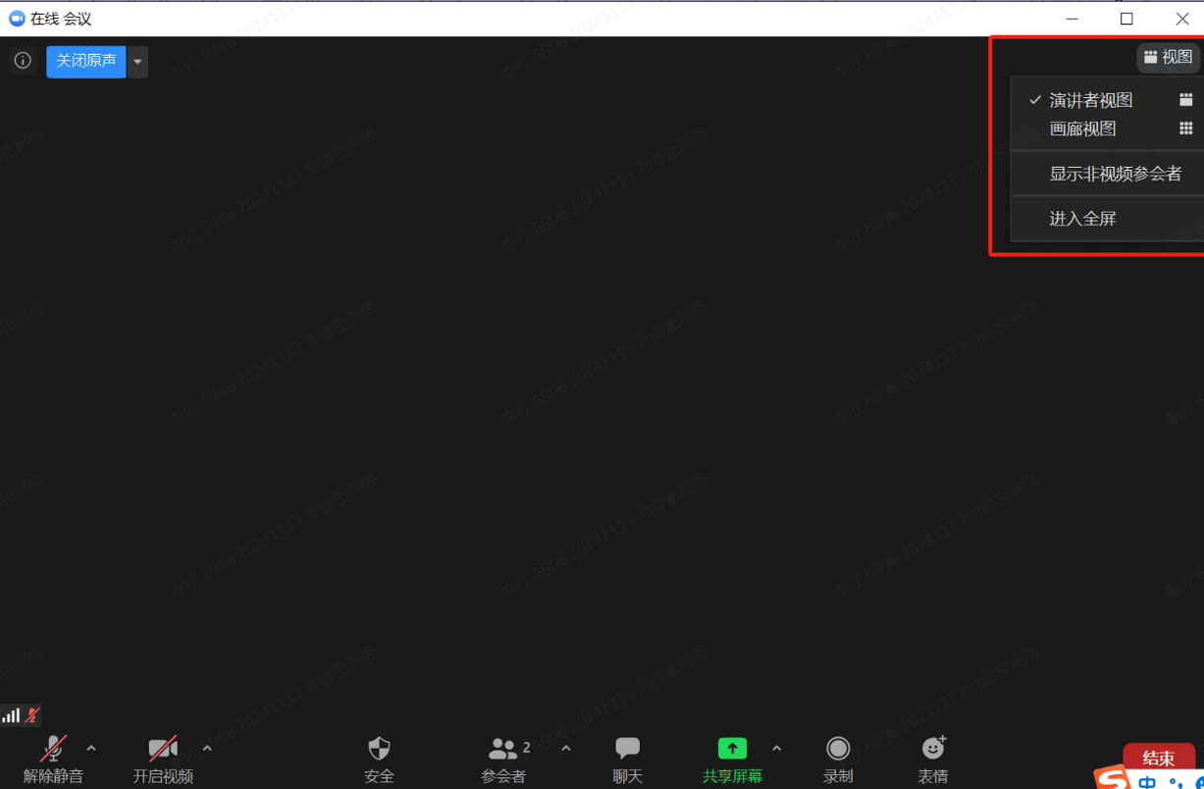

3.会议内人员也可复制会议信息，分享会议链接，邀请与会人点击链接加入会议。

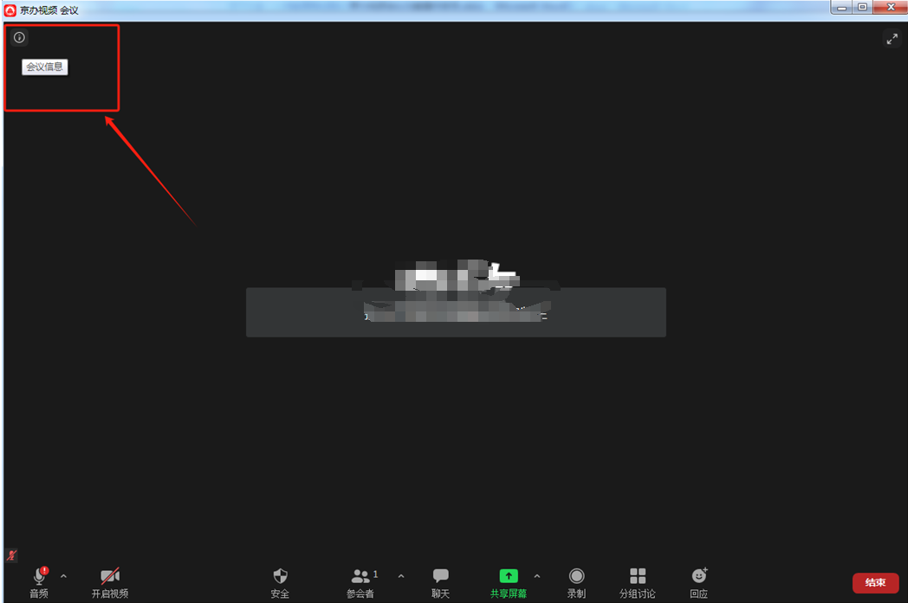

4.会议内人员可点击“参会者”，查看参会人列表，设置会议权限。

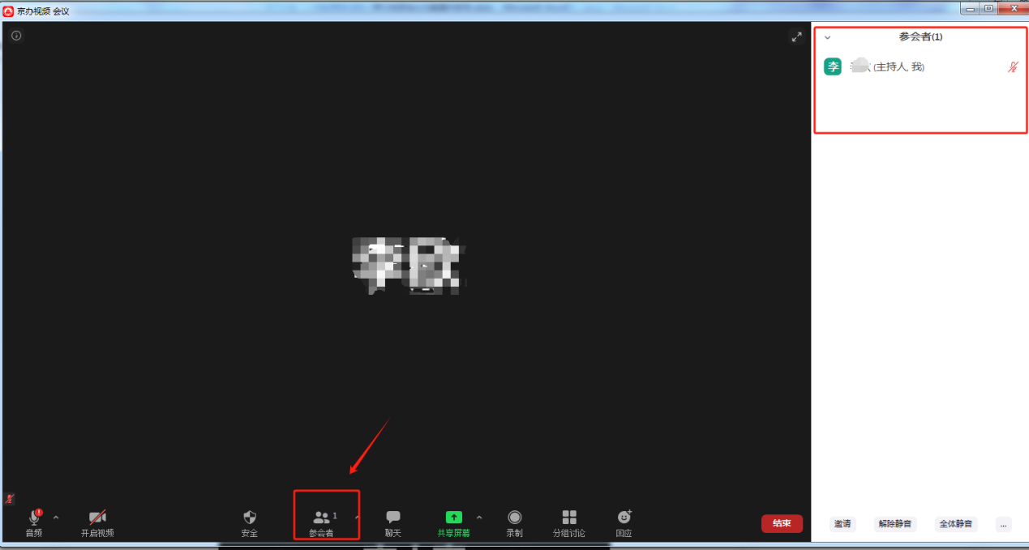

5.点击“静音”，可选择音频关闭。

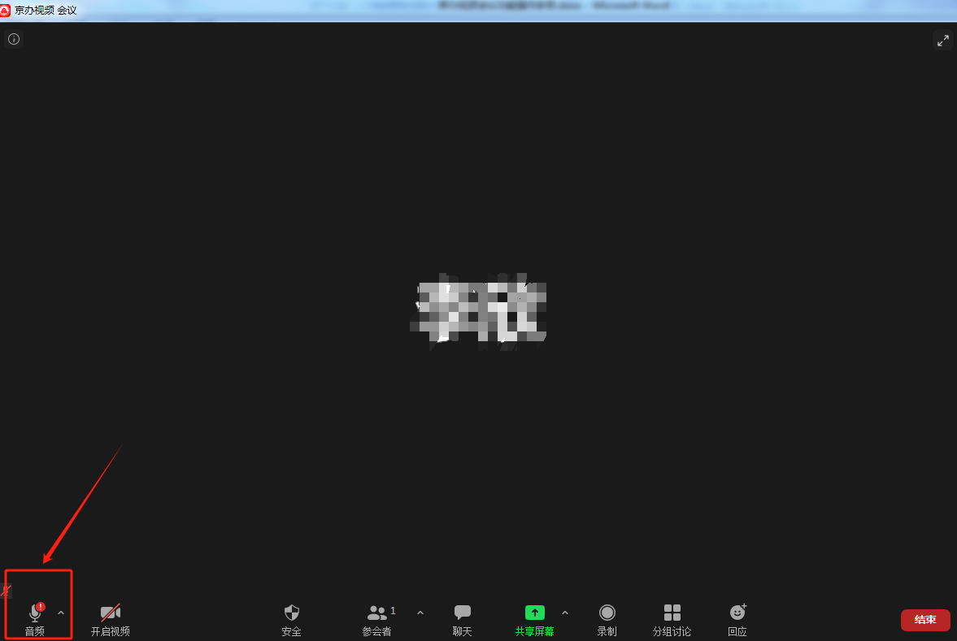

若主持人要求参会人员解除静音，参会人员会收到对话框，选择“解除静音” 即可。

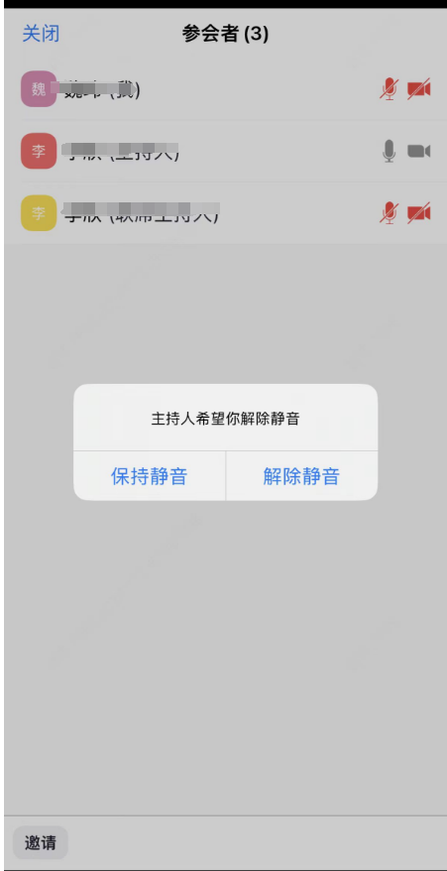

6.共享屏幕

通过“共享屏幕”-“选择程序”选择共享界面，实现屏幕共享。

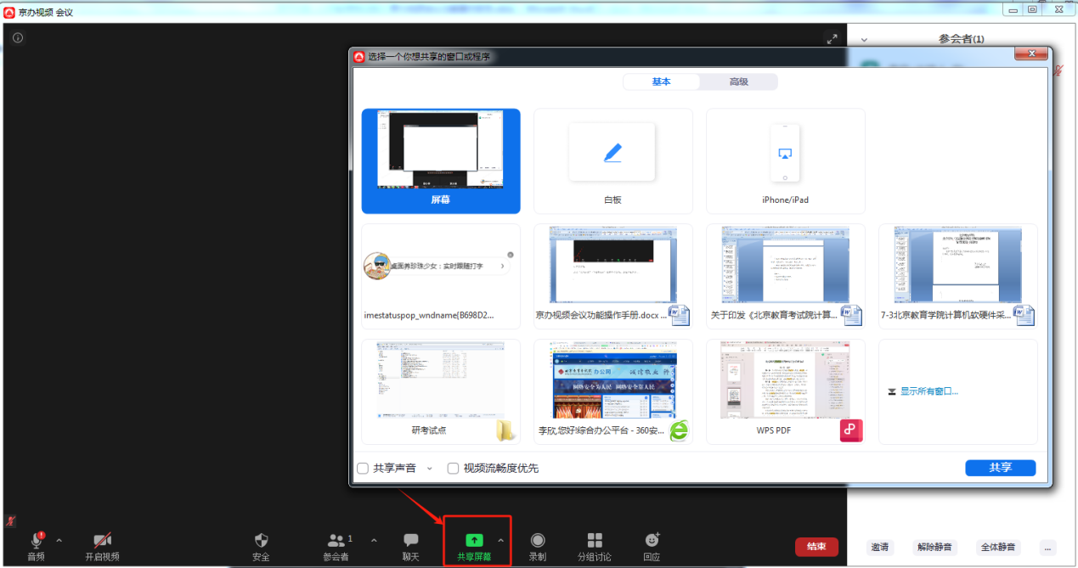

7、聊天

会议可通过点击“聊天”进行在线互动。

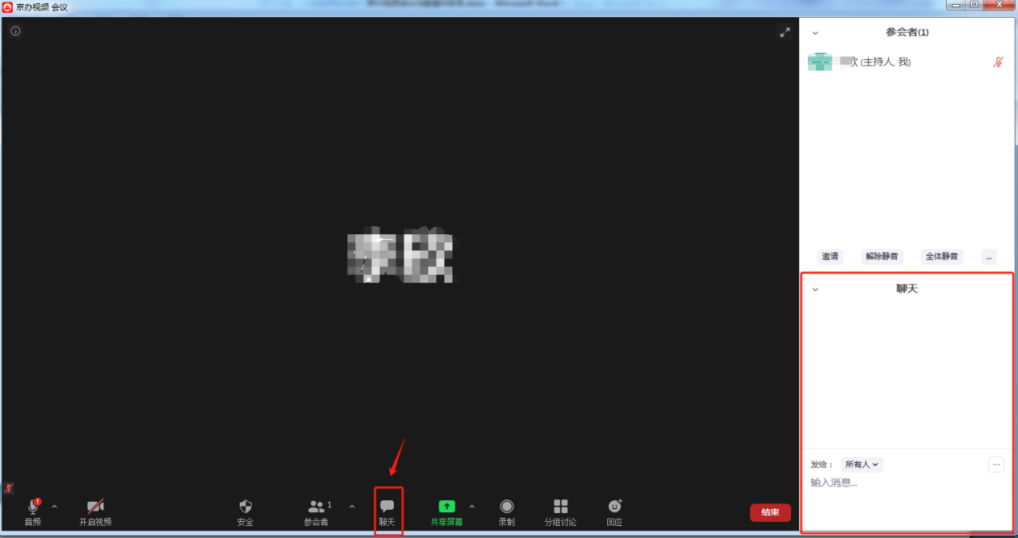

8、视频聚焦

视频会议阶段，可对发言人进行视频聚焦。则发言人视频画面将放大显示。

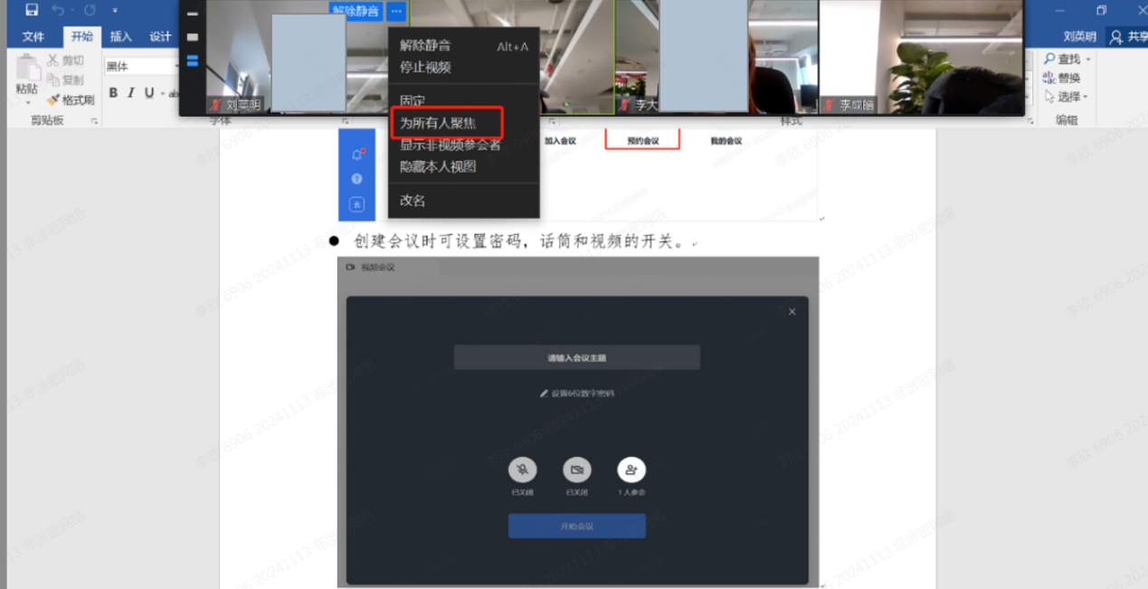

9.改名

单击右键，选择“改名”

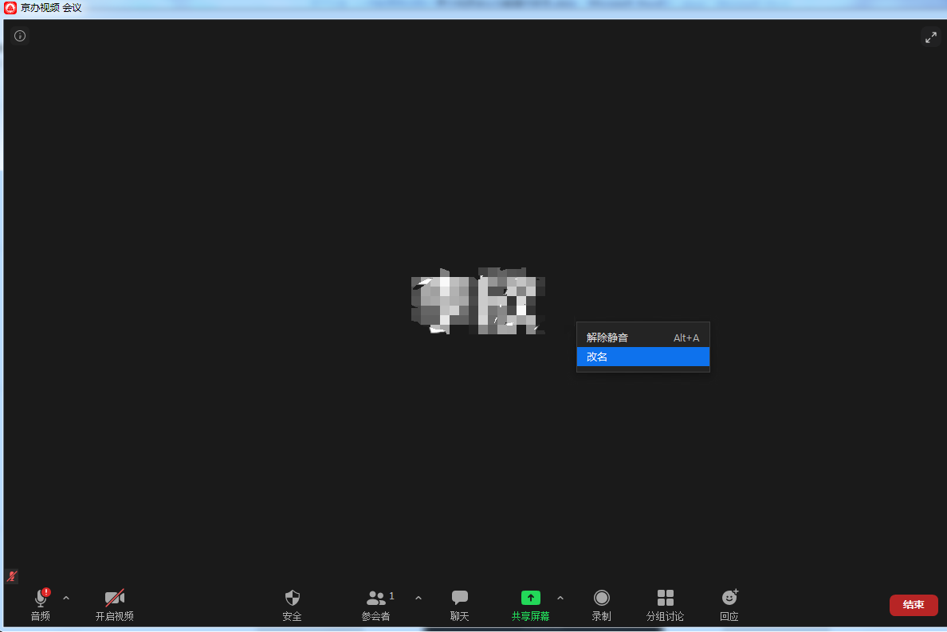

10.举手发言

与会过程中，若想发言，可点击“回应”-“举手”，主持人即可定位到发言人员。

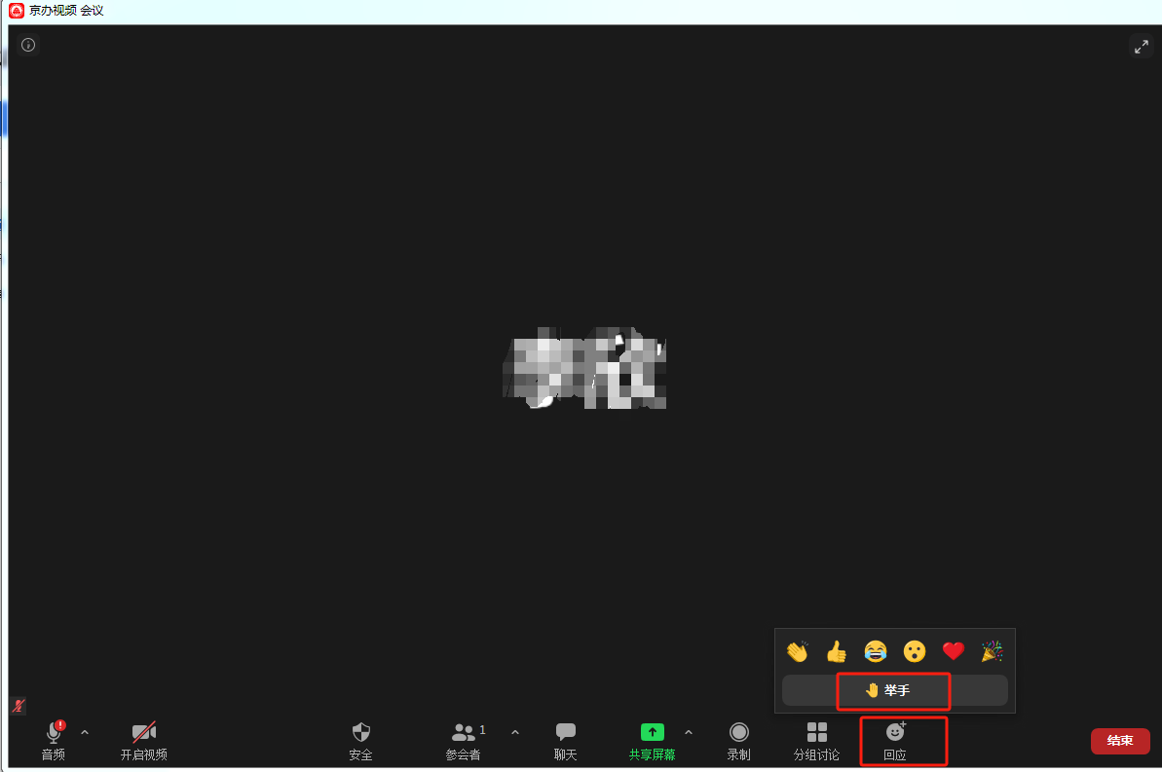

11.加入讨论组

若需进行单点通话，将通过讨论组功能，入组人员会收到“邀请进入讨论组”信息，点击“加入会议”，其他参会人员将听不到看不到讨论组内人员的画面及通话内容，仅可看到自己的本地画面，待讨论组内通话结束，即可恢复到广播模式。

